Ficha de Língua Portuguesa

Nome: ___________________________________________ N.º _____
Data: _____________________________________________________
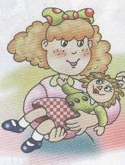
- Completa e pinta.

A Bela leva a boneca ao colo.
______________________________________

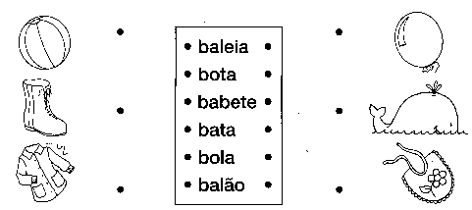
- Liga o desenho à palavra correspondente.

- Lê, copia e ilustra.
É o boné. É a banana. É a boneca.
_____________ _____________ ____________

- Completa as palavras com a letra que falta
Copia as frases formadas.
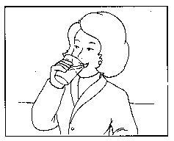
A tia __e__eu o leite todo.

________________________________________

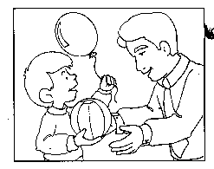
O menino dá a __ola e o __alão ao pai.

________________________________________
________________________________________

- Completa com os nomes das gravuras.
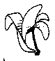
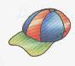
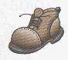
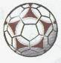

É a ________. É o __________. É a __________. É a __

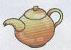
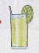
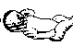
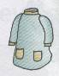
- Circunda as palavras que legendam as figuras.

bata bule bebida bota bolo bebé boca
bola bota boné bata boneca
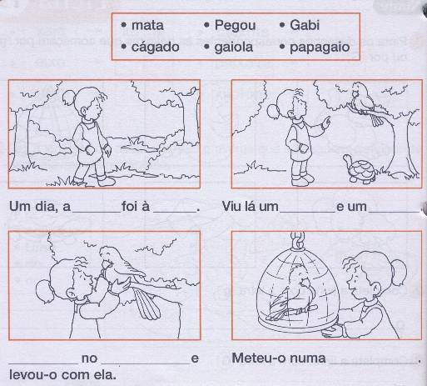
- Completa a legenda da história com as palavras do rectângulo.

- Lê o texto, copia-o e ilustra-o.
O Beto leva a bola
O Beto leva a bola e o boné.
A Beta leva uma boneca.
A boneca é de pano. É muito bonita.
O papagaio deu uma bicada no boné do Beto.

_________________________________
__________________________________________________________
__________________________________________________________
__________________________________________________________
__________________________________________________________
__________________________________________________________

- Pinta o, b , B em cada fila. Escreve as palavras indicadas.
Circunda o nome
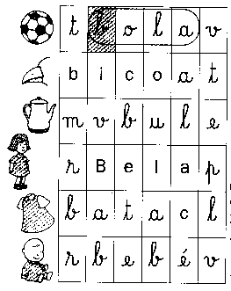

.

- Faz a legenda das figuras.
bule bebé boné boneca
bola boi bico boca

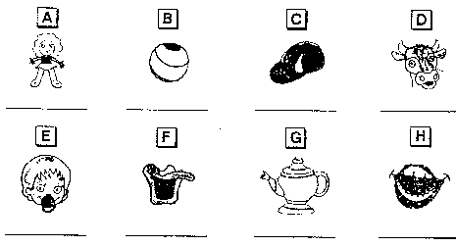

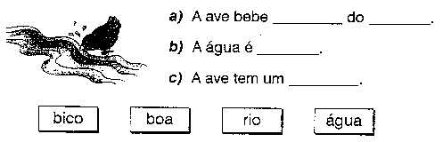
- Observa e completa.

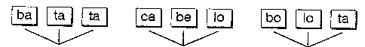
- Junta as sílabas seguintes e forma palavras.

